КГУ «Береговая средняя школа отдела образования акимата Тарановского района»

Выступление на августовскую конференцию
Секция: биология, химия, география
Тема доклада:
«Организация самостоятельной работы на уроках биологии»

Учитель биологии:
Догадина Анастасия Александровна
Стаж: 6 лет
Категория: 2

2017 год
Здравствуйте! Разрешите представиться, меня зовут Анастасия Александровна! Я работаю в Береговой средней школе с 2011 года. Общий стаж – 6 лет. В апреле 2016 года получила 2 категорию.
Тема моего выступления – «Организация самостоятельной работы на уроках биологии».
Сейчас я хотела бы вам рассказать, как я организую самостоятельную работу учащихся на своих уроках.
Своё выступление я хотела бы начать со слов великого писателя, драматурга Л.Н. Толстого: «Знание только тогда знание, когда оно приобретено усилиями своей мысли, а не памятью».
Обучение предполагает активную деятельность, как учителя, так и учеников. Как бы ни старался учитель, если школьники не работают – процесса познания нет. Главное – приучить детей трудиться самостоятельно. Учитель настоящий не тот, кто учит, а тот, у кого дети сами учатся.
Обучение предполагает: учитель передает определенные знания и управляет процессом их усвоения. Мало дать информацию, надо помочь выработать навыки учебного труда, умение пользоваться полученными знаниями.
Планируя самостоятельную работу, я предусматриваю её место в структуре урока; её оптимальный объем в зависимости от уровня подготовленности своих учеников, а также сложности изучаемого материала. Предусматриваю затруднения, которые могут возникнуть при выполнении самостоятельной работы; определяю форму заданий; устанавливаю оптимальную длительность работы; подбираю соответствующий дидактический материал; предусматриваю рациональные способы проверки и самопроверки работ учащихся.
Готовясь к урокам, необходимо заранее продумывать все средства, при помощи которых можно пробудить пытливость ума, заставить сильнее проявить любознательность учеников.
Работа с книгой.
Для развития умения использовать метод самостоятельной работы с книгой очень важно систематически работать с учебником на уроках. При объяснении учебного материала книгу не следует закрывать, потому что техника чтения у многих учеников низкая, поэтому необходимо детям внимательно читать вместе с учителем определения, задавать вопросы при затруднениях, выделять главные мысли параграфа, работать с рисунками, схемами, таблицами, публикуемыми в учебнике.
Задание может быть направлено на подготовку по учебнику ответов на вопросы, составление плана параграфа или его части, нахождение основных терминов, выделенных курсивом, определений, составление схем и таблиц на основе текста учебника.
После работы с текстом учебника обязательно провожу беседу.
Применение компьютерных технологий.
Использование самостоятельной работы учащихся с компьютерной презентацией для изучения нового материала. Выполнение компьютерных тестов, тренажёров, например, ЕНТ и ВОУД.
Лабораторные работы и экскурсии.
Самостоятельные работы, направленные на усвоение нового материала и связанные с наблюдением на уроках, проводятся в форме лабораторных занятий и экскурсий. Они развивают наблюдательность, вызывают интерес к учебному предмету и изучению живой природы, активизируют познавательную деятельность школьников, способствуют лучшему усвоению учащимися биологических знаний, практических умений и навыков, приучают к культуре труда.
Творческие задания.
Формируя у школьников навыки работы с учебником, огромное значение придается дополнительной литературе. Я рекомендую учащимся чтение популярной, научно – популярной и художественной литературы о растениях, о животных, об организме человека. На основе научно – популярной литературы учащиеся делают доклады. Тем самым они самостоятельно учатся добывать знания из дополнительной литературы. Находят нужный материал, в учебнике, в школьной библиотеке. Умение школьников самостоятельно получать новые знания, ориентироваться в стремительном потоке научной, да и другой информации, способствует успеху учебного процесса.
Хочу добавить, что я не принимаю сообщения и доклады скачанные из интернета и просто распечатанные. Дети у меня готовят доклады сами своими руками.
Также 2 года моя ученица – Балахнина Анастасия готовила научную работу на тему: «Альгофлора Каратомарского водохранилища». Девочка самостоятельно училась правильно собирать пробы воды с водорослями, училась находить их в микроскоп и определять их видовой состав по специальным определителям Краммера. В апреле текущего года ученица выступила в районе на научной конференции, где заняла почётное 2 место. Теперь мы готовимся выступить с данной работой в области в октябре.
Что касается олимпиад, мои учащиеся каждый год привозят грамоты с местами. Буквально в декабре я отправила трое учащихся и все трое привезли вторые и третьи места. Тем самым доказывая, что они могут применять свои полученные знания на практике.
Проверка домашнего задания может быть разнообразной: фронтально, выборочно, при помощи письменного опроса, дидактических карточек-заданий, пересказа, тестирования, биологического диктанта.
Примеры различных самостоятельных работ по теме: «Споровые растения»

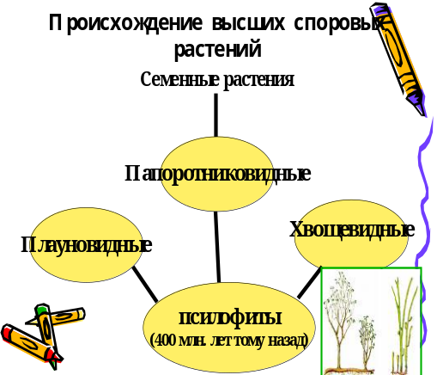
Задания:
1.Какими экологическими особенностями обусловлен тот факт, что папоротникообразные не доминируют в современном растительном мире Земли?

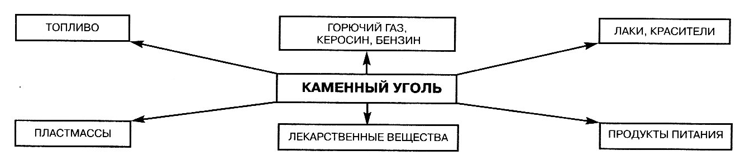
2.Рассмотрите схему и с ее помощью оцените роль папоротников в хозяйственной деятельности человека. Почему считают, что в каменном угле сосредоточена энергия Солнца, светящего сотни миллионов лет назад?

Проблемные вопросы:
1. Можно ли «в ночь под Ивана Купалу» отыскать цветок папоротника на счастье?
2. Правда ли, что в ночь на Ивана Купалу можно найти с помощью цветка папоротника клад?

Навыки работы с тестами:
Тестовое задание на установление последовательности процессов:
Установите правильную последовательность процессов происходящих при половом размножении папоротника. Запишите буквы в той последовательности, в которой происходят процессы, обозначенные этими буквами.
А.Прорастание споры.
Б.Слияние половых клеток.
В.Образование зооспор.
Г.Появление спорангиев.
Д.Образование спор.
Е.Деление зиготы.
Ж.Развитие взрослого папоротника.
З.Образование заростка.

Тестовое задание, в требование которого включено отрицание «НЕ»: Для размножения папоротника НЕ характерно:
А.слияние гамет в воде;
Б.подвижные мужские гаметы;
В.слияние гамет без влаги;
Г.образование заростка.

3. Выберите один правильный и наиболее полный ответ:
1.Папоротники размножаются:
А.корневищами и семенами;
Б.спорами и семенами;
В.только семенами;
Г. коневищами и спорами.
4. «Найти соответствие»:
Отделы растений.
1.Мхи.
2.Папоротники.
Преобладание определенной стадии развития.
А. преобладание гаметофита над спорофитом.
Б.преобладание спорофита над гаметофитом.

Заполнение таблицы:
Характерные особенности папоротникообразных.
Познакомиться с ролью папоротников в природе и жизни человека.

Среда обитания | Жизненные формы | Значение в природе | Значение в жизни человека

Работа в парах.
Рассказать соседу о внешнем строении мха сфагнума. Рассказать соседу о внутреннее строение сфагнума.
Реши кроссворд.

По горизонтали:
1.Мох, растущий в хвойных лесах.
2.Семена мха.
3. Болотное растение.
По вертикали:
1.Нитивидные выросты, с помощью которых мхи прикрепляются к почве.
4.Болотное растение, питающееся насекомыми.
5.Белый мох, растущий в лесах и на болотах.
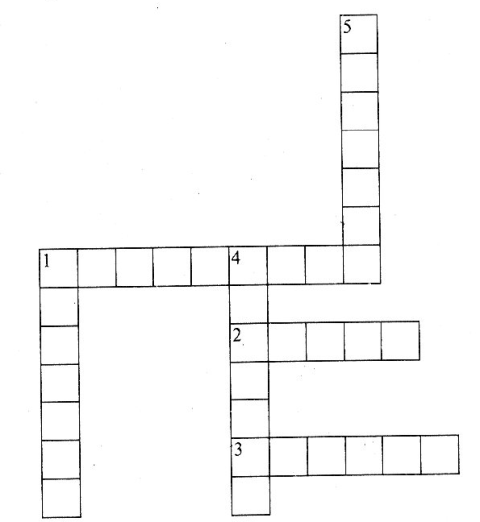

Найдите ошибки.
Представителями мхов являются:

А) Олений мох; Б) Исландский мох; В) Ирландский мох; Г) Сфагновый мох.

Систематическое выполнение самостоятельных работ вырабатывает у учащихся наблюдательность, умение анализировать изучаемые объекты, проводить сравнения, выявлять главное, делать обобщения и выводы, решать проблемные задачи, что конечном итоге способствует повышению качества знаний.

Всем спасибо за внимание !!!

